Инструкция
по регистрации на курсе на портале непрерывного медицинского и фармацевтического образования

1. Заходим на портал непрерывного медицинского и фармацевтического образования Минздрава России https://edu.rosminzdrav.ru/ и переходим в «Личный кабинет»
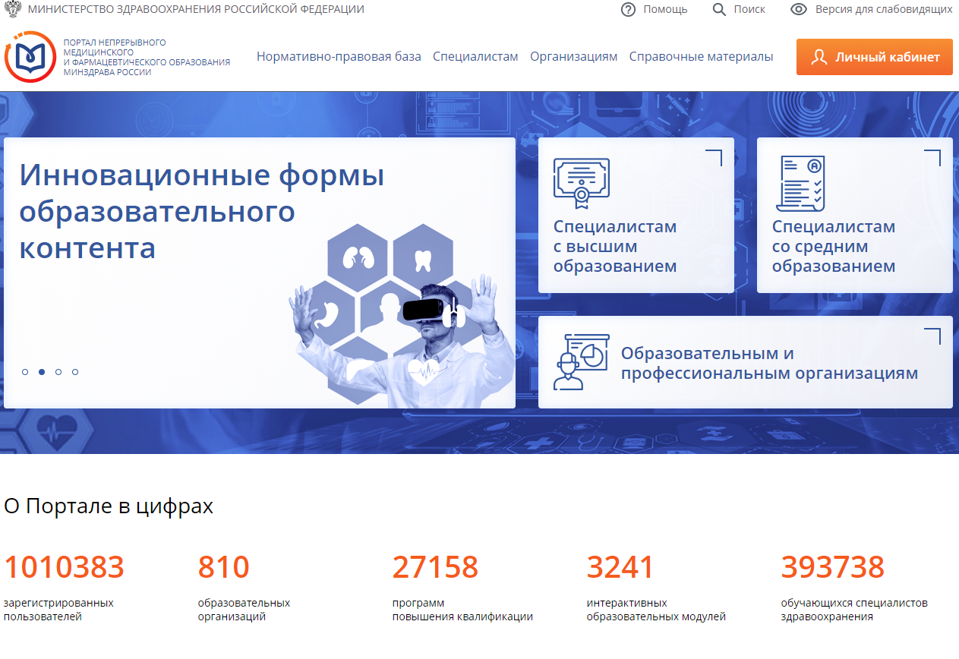

2. Вводим в соответствующие поля СНИЛС и пароль и далее кнопку «Войти». Если на данном портале вы не регистрировались, то жмем кнопку «Регистрация» (описание процесса регистрации пропустим, но стоит заметить, что ответные письма могут приходить продолжительное время (до нескольких часов)).

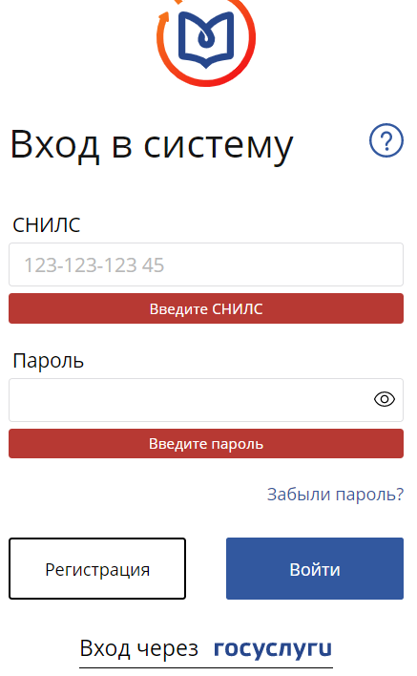

3. После входа на портал, мы попадаем на страницу формирования траектории. Если вы работаете по нескольким специальностям и у вас есть несколько сертификатов, введенных на портале, убедитесь, что выбрана нужная специальность (меню слева). Для формирования своего образовательного плана необходимо нажать на кнопку «Перейти в Мой план».

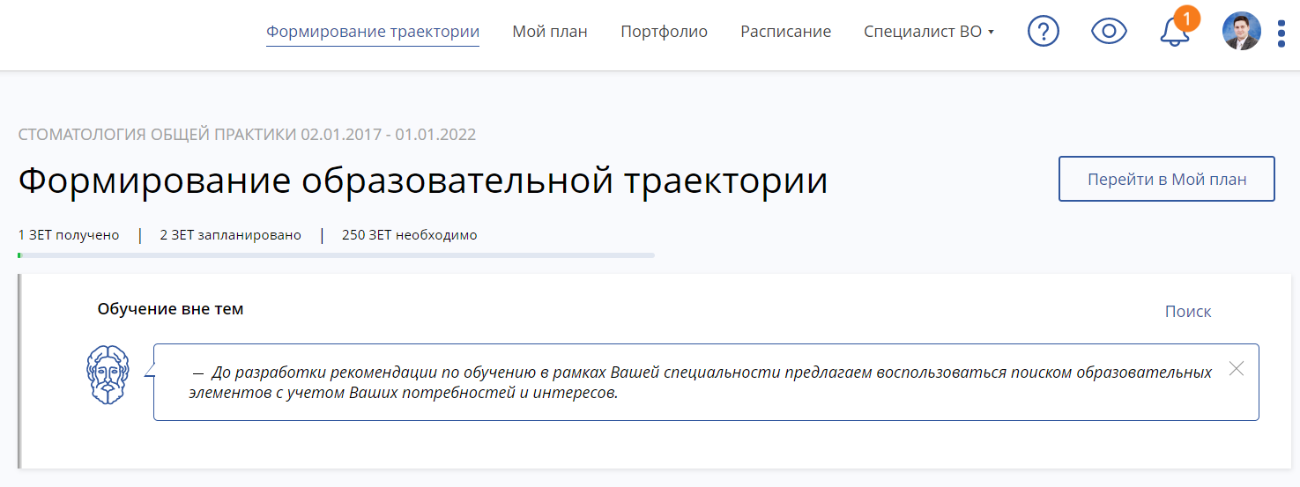

4. Для поиска образовательных курсов и добавления их в свой план необходимо нажать на кнопку «Добавить элементы».

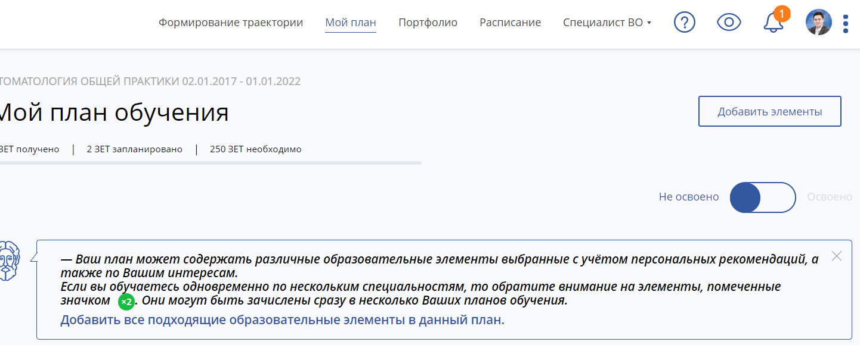
5. На странице поиска программы повышения квалификации можно воспользоваться фильтрацией. Выбираем «Образовательную организацию»
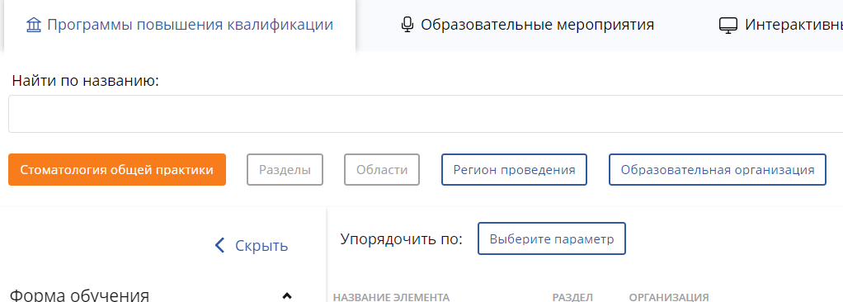
6. В поле поиска организации набираем ГАУ ДПО «Институт усовершенствования врачей» Минздрава Чувашии, и ставим «галочку» напротив данной организации.
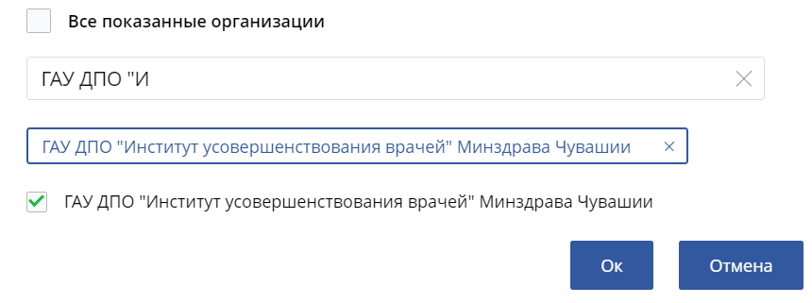
7. Таким образом, можно увидеть список программ Института по соответствующей специальности
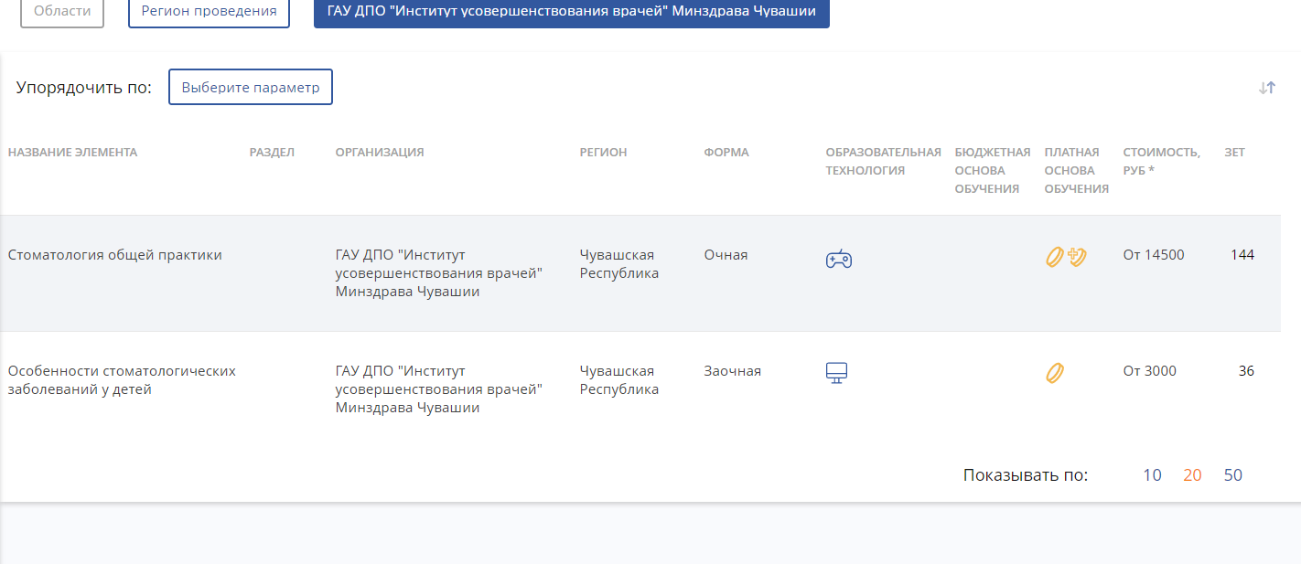
8. Для записи на определенный курс необходимо выбрать нужную строку и нажать на нее
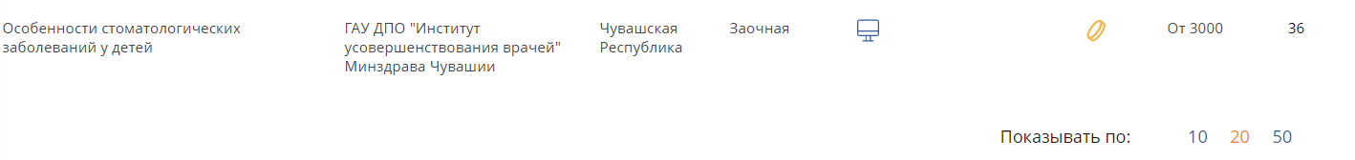
9. На новой странице можно ознакомиться с информацией о цикле, уточнить форму обучения, специальности, , прочитать аннотацию. Для включения в план данной программы повышения квалификации необходимо выберать курс с нужной датой проведения цикла и оформите заявку.
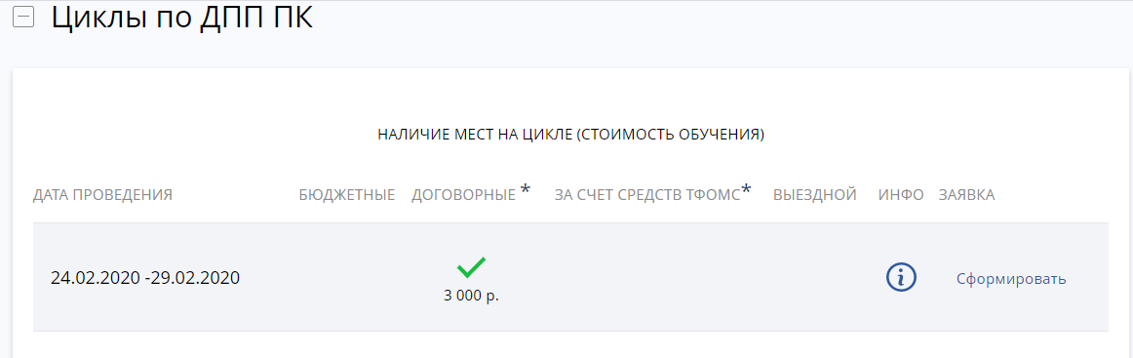
10. Для завершения заявки необходимо заполнить все обязательные поля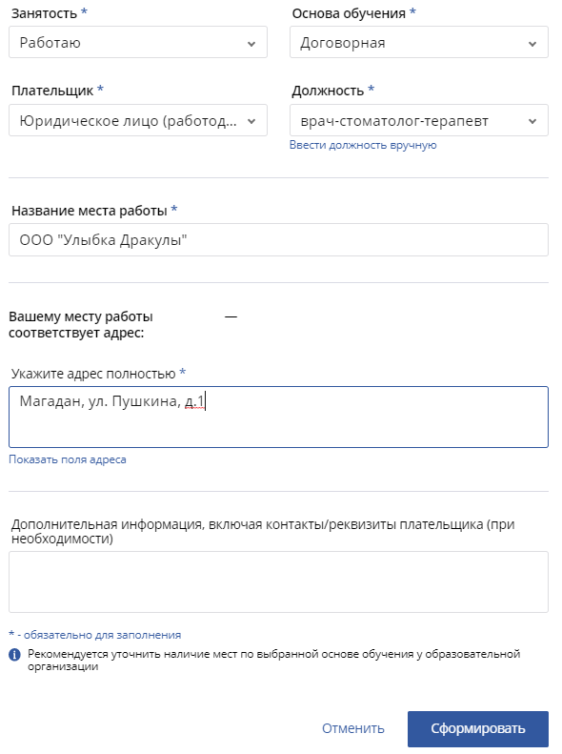
11. Последним пунктом записи на обучение является скачивание заявки. Только после данной процедуры вы запишетесь на курс.
